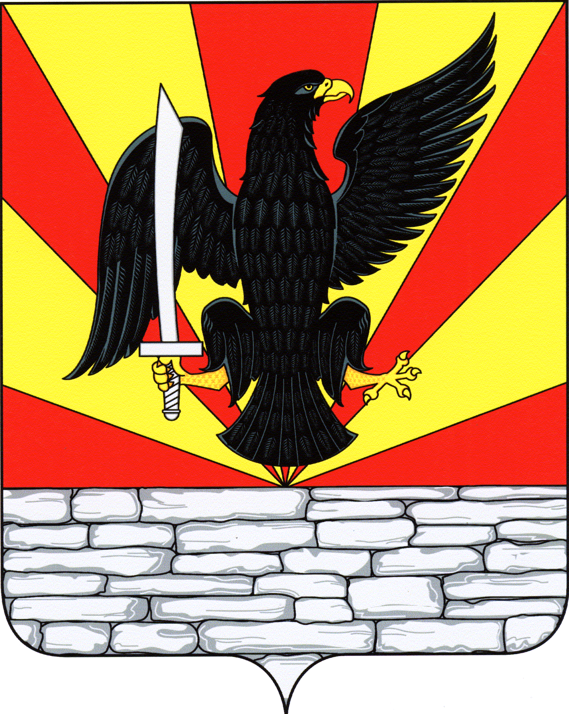

**РОССИЙСКАЯ ФЕДЕРАЦИЯ**

**ОРЛОВСКАЯ ОБЛАСТЬ**

АДМИНИСТРАЦИЯ КРАСНОЗОРЕНСКОГО РАЙОНА

##### ПОСТАНОВЛЕНИЕ

**от «30» октября 2020 г. № 226**

**пос. Красная Заря**

Об утверждении муниципальной программы

«Развитие культуры и искусства, сохранение

и реконструкция военно-мемориальных объектов

Краснозоренского района на 2021-2027 годы»

В соответствии с требованиями Бюджетного кодекса Российской Федерации, руководствуясь Федеральным законом от 06.10.2003 № 131-ФЗ «Об общих принципах организации местного самоуправления в Российской Федерации» (с изменениями и дополнениями), постановлением администрации Краснозоренского района от 11.11.2013 № 337 «Об утверждении Порядка разработки, реализации и оценки эффективности муниципальных программ Краснозоренского района и Методических указаний по разработке и реализации муниципальных программ Краснозоренского района», в целях эффективного развития отрасли культуры и искусства, сохранения и реконструкции военно-мемориальных объектов в Краснозоренском районе администрация Краснозоренского района

ПОСТАНОВЛЯЕТ:

1.Утвердить муниципальную программу «Развитие культуры и искусства, сохранение и реконструкция военно-мемориальных объектов Краснозоренского района на 2021-2027 годы» согласно приложению.

2. Финансовому отделу администрации района (С.А.Овсянникова) при подготовке проектов районного бюджета на соответствующие годы предусматривать бюджетные ассигнования для реализации мероприятий муниципальной программы.

3. Настоящее постановление подлежит обнародованию и размещению на официальном сайте администрации района в сети Интернет.

4. Настоящее постановление вступает в силу с 1 января 2021 года.

5. Контроль за исполнением постановления возложить на первого заместителя главы администрации района Т.В. Щиголеву.

Глава района И.А. Пряжников